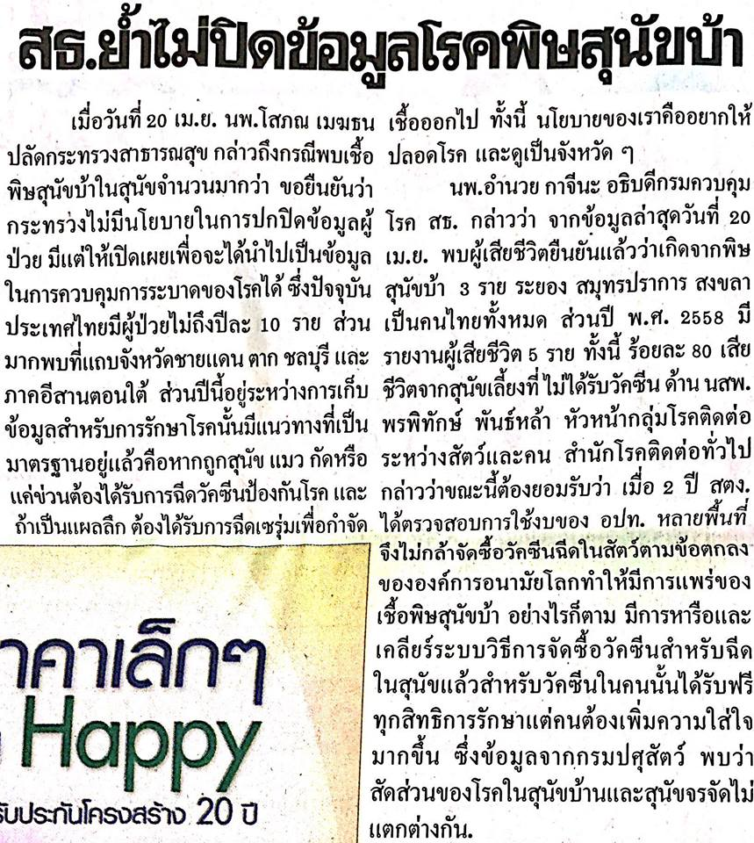
ข่าวประจำวันพฤหัสบดีที่ 21 เมษายน 2559 (หน้าที่ 8)

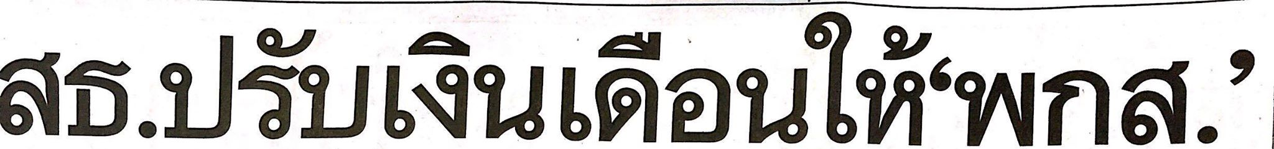
ข่าวประจำวันพฤหัสบดีที่ 21 เมษายน 2559 (หน้าที่ 10)

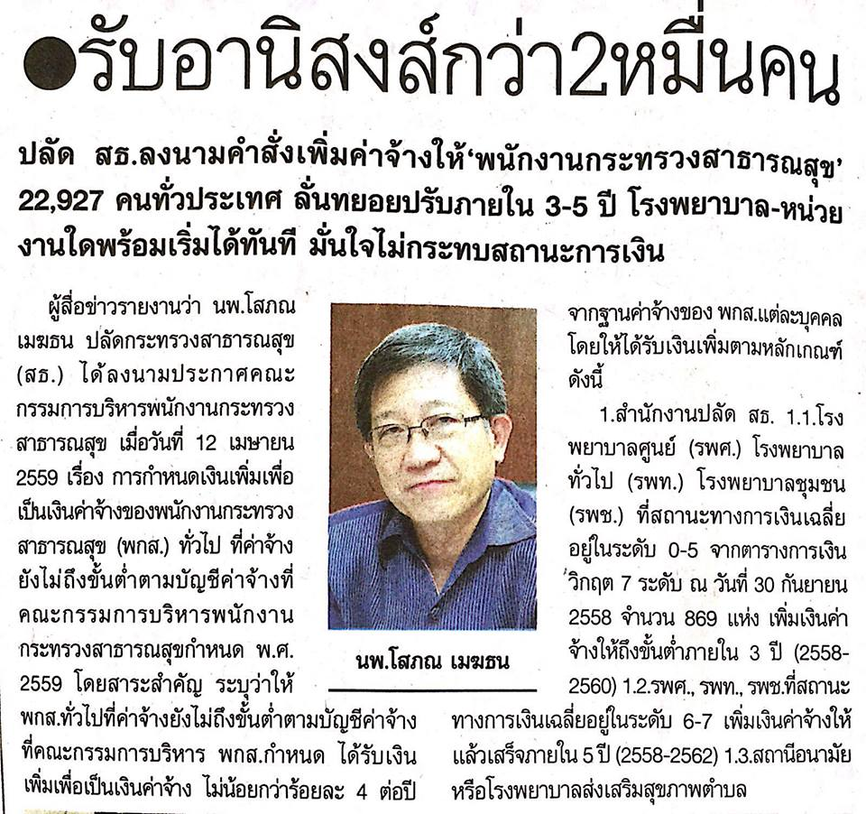

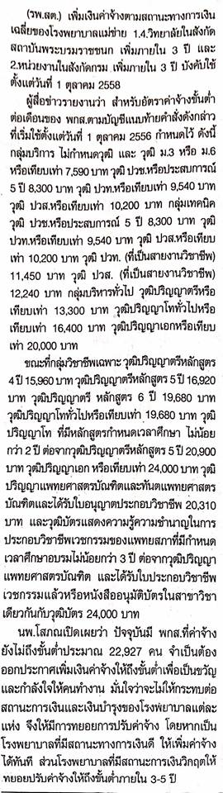
ข่าวประจำวันพฤหัสบดีที่ 21 เมษายน 2559 (หน้าที่ 10 ต่อ)

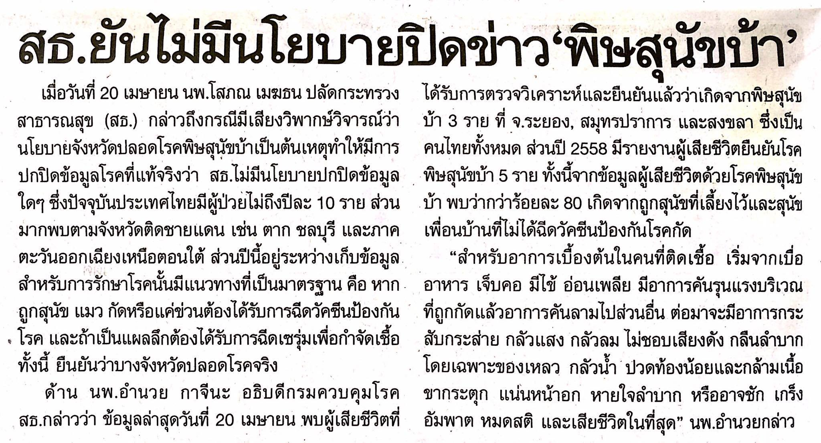
ข่าวประจำวันพฤหัสบดีที่ 21 เมษายน 2559 (หน้าที่ 10)

